Информационная карта проекта

ФИО: Фетисова Диана, 10 класс, МБОУ «СОШ № 25 г. Салаира»,
Овсянникова Ирина Александровна, учитель географии МБОУ «СОШ № 25 г. Салаира»,
Территория: Кемеровская область, Гурьевский район, город Салаир,
Адрес: 652770, г. Салаир, ул. Матросова, дом 8 кв.10,
Электронная почта: salair25@yandex.ru
Категория участника: учитель, ученик

Название проекта | Конкурс образовательных и просветительских проектов в рамках программы «ЭКО-ПОКОЛЕНИЕ» (Экология. Культура. Образование)
Номинация | Обучающий сетевой Интернет-проект
Название разработки | Техногенные и естественные водоемы Салаира: опасное соседство
Пояснительная записка  (обоснование/доказательство новизны и преимуществ разработки | Отличительная особенность проектной деятельности учеников школы заключается в том, что она осуществляется в рамках преемственности и востребованности проектов предыдущих лет. То есть проекты, продукты, наработки учеников актуальны для школьников Салаира. Так, наша работа является продолжением проекта «Антропогенные ландшафты Салаира и его окрестностей», который выполняли старшеклассники нашего города в течение двух летних сезонов. Они посещали техногенный водоем (хвостохранилище, образованное на месте отходов продуктов обогащения тяжелых металлов), фотографировали его и описывали. Наша работа, использующая эти материалы, направлена на подготовку материалов для комплексного ландшафтного проектирования городской территории – задачи, которая востребована всеми жителями города. Основой сетевого партнерства по подготовке проекта служил сайт «Учимся жить устойчиво в глобальном мире» partner-unitwin.net  Гипотеза: Мы предполагаем, что сетевая форма сотрудничества школьников, учителей, представителей бизнеса, населения города поможет снизить риски соседства техногенного и естественных водоемов во благо здоровья природы и здоровья жителей нашего города.  Цель: Доказать опасность близости хвостохранилища к территории города для природы и здоровья жителей города, повести эту информацию до населения города, установить контакты с бизнес-структурами для решения проблемы.  Задачи: 1. Познакомиться с историей возникновения хвостохранилища.  2. Познакомиться с химическим составом «хвостов».  3. Выяснить влияние хвостохранилища на естественные водные экосистемы и здоровье человека.  4. Объединить проектные наработки школьников и разместить их на сайте для свободного доступа наших горожан для привлечения их внимания к вопросам экологического проектирования территории и решения экологических проблем наших внешних партнеров (разрез «Шестаки» Кузбасса). Предполагаемые Интернет-проекта:  -зона отдыха (рыбалка, развлечение, купание);  - очищение вод и береговой зоны;  - экологическая безопасность отдыха и использования воды из хвостохранилища на основе комплексного подхода, когда вопросы экологии, здоровья, безопасности рассматриваются целостно.
Приложения:  - ссылка на сайт,  - фотографии, отражающие программу в действии и ее результаты  - другие материалы | https://nsportal.ru/ap/library/drugoe/2013/12/28/khvostokhranilishche-salairskogo-khimkombinata-i-gorod-opasnoe-sosedstvo. в Разделе "Социальная сеть работников образования".  Характеристика хвостохранилища Салаирского химкомбината.  История возникновения горно-рудного производства в Салаире.  Наш Салаир богат полиметаллическими рудами. Ещё в 1782 году был заложен Салаирский рудник. С тех пор Салаир развивался, давая стране сначала серебро, потом золото. В 1914 году предпринята попытка использовать салаирские руды для извлечения из них цинка. В 1933 году пущена в эксплуатацию свинцово-цинковая обогатительная фабрика Салаирского рудника, одна из крупнейших в нашей стране. Фабрика выпускала свинцовый, цинковый и баритовый концентраты. [3] В последние годы обогатительная фабрика перешла на обогащение медной руды Каменушинского карьера.  Экскурсия в химическую лабораторию обогатительной фабрики.  На проходной обогатительной фабрики нам с дедушкой выдали разовый пропуск в химическую лабораторию. Нас встретила начальник химлаборатории Гостева Надежда Ивановна. Она провела нас в свой кабинет и рассказала о процессе химического анализа концентратов и хвостов. Затем меня провели в комнаты, в которых проходит химический анализ концентратов и их хвостов. (Приложения 14,15,16,17) Первым был аналитический зал №1. В этом зале находится оборудование: титровальный стол (последний этап анализа на Cu) и электронная печь для разложения пробы. В аналитическом зале №2 находятся муфельные электронные печи и отработанные реактивы. Затем мы посетили весовые комнаты№1 и №2. В них находятся электронные весы для взвешивания образцов до и после химического анализа.  В химической лаборатории нам рассказали о технологических процессах обогащения руды, о химическом составе хвостов. А ещё привели пример, который объясняет, почему люди, работающие в химлабораториях обогатительной фабрики, имеют право на досрочную пенсию. Ведь это производство считается опасным для здоровья.  Технологический процесс обогащения полиметаллических руд, рассказанный нам в химической лаборатории обогатительной фабрики.  Руда поступает на фабрику. (Приложение 3) Затем она дробится в дробилках, измельчается в мельницах и поступает на флотацию. На флотации с помощью реагентов измельченный продукт разделяется на концентрат и хвосты. Хвосты - бедный по содержанию продукт. Раньше на фабрике выпускали свинцовый, цинковый и баритовый концентраты, а в последние годы – медный концентрат.  Отделом технического контроля (ОТК) с помощью пробоотборщиков берутся пробы концентратов и хвостов, хвосты направляются в хвостохранилище по трубопроводам. Концентрат направляется потребителям.  Затем эти пробы высушиваются, хорошо перемешиваются. Определённая часть этих проб отправляется в химлабораторию для определения точного содержания металла в концентратах и в хвостах.  В химлаборатории пробы, полученные из ОТК, взвешиваются в весовой на электронных весах. Затем взвешенная проба направляется в аналитический зал №1, где с помощью реагентов и подогревания на электронной печи происходит выпаривание вредных примесей, которые вытягиваются с помощью вытяжных шкафов. Отработанные реактивы утилизируются.[9]  Что такое хвостохранилище.  Отвалы для хранения отходов обогащения руды официально называются хвостохранилищами, или проще – «хвостами». Этим «хвостам» и посвящена наша работа.  Хвостохранилище – гидротехническое сооружение для приёма и хранения отходов обогащения полезных ископаемых (хвостов). В хвостохранилище происходит постепенное оседание твёрдой фазы хвостов, иногда с помощью специально добавленных реагентов. (Приложение 2) Хвостохранилище Салаирского химкомбината – это огромная площадь баритового песка, окружённая дамбами и водоёмом. При въезде в Салаир оно сразу бросается в глаза: безжизненное и зловещее пятно на склоне холма, нависающее над городом. (Приложение 1) Местные жители к нему привыкли, почти не замечают. Было время, когда в детские песочницы привозили не жёлтый речной песок, а серый баритовый: ближе и дешевле! На пески хвостов и к тёплому водоёму наведывались в детстве несколько поколений салаирцев. А ведь баритовые пески опасны.  У обогатительной фабрики за время её работы было 3 хвостохранилища: Талмовские пески и Дюков Лог уже недействующие, а современное Салагаевское работает и заполняется. Расположено это хвостохранилище к югу от города на склоне горы в Салагаевском Логу. Это два лога, заполненных хвостами обогатительных фабрик. С 1975 года там складируют отходы не только свинцово-цинковой обогатительной фабрики, но золотоизвлекательной фабрики (ЗИФ). Каждый год до 1992 года в Салагаевский Лог поступало около 1,1 млн. тонн отходов. В последующие годы нестабильная работа Салаирского ГОКа не позволяет достоверно оценивать количество поступающих с фабрики хвостов. [2] Есть данные, что в нём хранится более 30 млн. тонн отходов. [1] С двух сторон хвостохранилища протекают ручьи Водопадный и Берёзовый. Через них происходит сброс воды в реку Малая Талмовая, которая протекает к северу от хвостохранилища. Южное побережье хвостохранилища выглядит как озеро, здесь активно развиваются живые организмы: растения, планктон, рыба. [2] Хвостохранилище – это техногенное озеро. (Приложение 8)  Правила устройства хвостохранилищ.  При подготовке работы мы знакомились с хвостохранилищами различных горно-обогатительных комбинатов России, СНГ и стран дальнего зарубежья и выяснили, что есть правила устройства хвостохранилищ. Хвостохранилище должно располагаться на значительном расстоянии от обогатительной фабрики, а тем более от города. В некоторых источниках называется цифра: от 3 до 12 километров.  Вторым важным условием является расположение хвостохранилища в понижениях рельефа: котловинах, ущельях, распадках.  Из хвостов намывается дамба, которой огораживается хвостохранилище. (Приложения 4,5,7,9) Стенки хвостохранилища дополнительно укрепляются до того, как начнётся заполнение водно-песчаной смесью. При отстаивании идёт разделение на осадочную твёрдую фазу хвостов и воду.  Вода должна вторично использоваться обогатительной фабрикой или очищаться и сбрасываться в стоки. При создании хвостохранилищ должна учитываться роза ветров. [12]  Соответствует ли Салаирское хвостохранилище этим правилам?  К сожалению, нет. Расположено оно почти рядом с обогатительной фабрикой: северный край хвостов отстоит едва на полкилометра от плотины фабрики.  Ещё одно грубое нарушение правил: гидротехническое сооружение находится не в понижении рельефа, а почти на вершине холма. На склонах этого холма живут люди. Сейчас жилых домов немного, а раньше это был населённый район.  Хвостохранилище расположено к югу от города. А в розе ветров Салаира преобладают западные, юго-западные и южные ветры. Поэтому в ветреную сухую погоду пыль с хвостов летит на город, покрывая серым слоем дома и огороды.  Вода, с которой хвосты поступают в хранилище, отстаиваясь в пруду, стекает со склонов в реку. Из хранилища Салагаевский Лог вода через обычную инженерную систему попадает в колодцы-отстойники, а из них двумя дренажными ручьями сбрасывается в реку. Иных очистных сооружений здесь нет.  Наблюдаются серьёзные нарушения по трём пунктам: направление, расстояние и высота. Получается, что и без того опасный объект, содержащий тяжёлые металлы, и расположен опасно.  На наши вопросы о таких нарушениях работники фабрики отвечали, что все претензии надо предъявлять не к ним, а к проектировщикам хвостохранилища: в далёкие 30-е годы главной задачей являлся выпуск металла, а не вопросы безопасности природы и населения.  Химический состав хвостохранилища.  Как уже говорилось, на Салаирском ГОКе добывают и перерабатывают полиметаллические руды. Слово «поли» означает «много». В руде содержится много металлов. Главные - свинец и цинк. Есть серебро, золото, барит, медь, железо. Содержатся заметные количества кадмия, кобальта, мышьяка, селена. На обогатительной фабрике извлекались только свинец, цинк, барит и золото. Значит, в хвостах сейчас содержится химических веществ больше, чем извлечено. Здесь присутствуют тяжёлые металлы, которые отрицательно влияют на здоровье людей.  В составе хвостохранилища Салагаевский Лог присутствуют такие минералы: пирит, сфалерит, галенит, блёклая руда, халькопирит, кварц, барит, кальцит и другие (Приложение 18). В твёрдом веществе хвостохранилища содержатся следующие металлы: цинк, свинец, медь, железо и кадмий. (Приложение 19)[12, 7].  На этапе флотации свинцово-цинковых руд применяют реагенты. В производстве были задействованы медный купорос и кальцинированная сода, соединения мышьяка и ртути. Одним из реагентов являются цианиды. В первые годы развития цианового процесса применяли исключительно цианистый калий, позднее стали применять цианистый натрий благодаря более высокому содержанию в нем циана. В настоящее же время применяют продукт, состоящий главным образом, из цианистого кальция.[2,11] Значит, в хвостохранилище присутствуют и эти крайне ядовитые соединения.  Влияние Салаирского хвостохранилища на природу.  Старые хвостохранилища часто становятся источником экологической опасности. Салагаевскому хвостохранилищу уже несколько десятилетий. Оно не может быть безопасным. Тяжёлые металлы загрязняют воздух, подземные воды и воды реки Малой Талмовой, почву. Рассмотрим подробнее эти виды загрязнений.  Загрязнение воды.  Хвосты поступают в хранилище вместе с водой. После этого вода просачивается в грунтовые воды и через ручьи Водопадный и Берёзовый стекает по склону в реку Малая Талмовая. Превышение содержания металлов Zn, Pb, Cu, Cd в воде гидроотвала в среднем превышает фоновое в 30 раз. Зная скорость течения ручьёв Водопадного и Берёзового, можно рассчитать вынос металлов из хвостохранилища в реку Малая Талмовая. Он составляет 4000 кг Zn, 20кг Pb, 70 кг Cu, 10 кг Cd для двух ручьёв. Приведённые данные говорят о высокой загрязнённости реки Малой Талмовой металлами [2].  ПДК для питьевых вод превышены в 2 раза и более по Zn (по всему течению ручьёв) и приблизительно в 2 раза по Cd в устье Берёзового. [1] Во время таяния снега и сильных дождей количество загрязнённых тяжёлыми металлами вод увеличивается. Таким образом, наша маленькая река вносит ощутимый вклад в загрязнение Бачата, Ини и Оби. Опасные соединения попадают не только в воду, они накапливаются и в донных отложениях реки. У реки Талмовой дно сильно заиленное.  Загрязнение почв  Основной элемент, загрязняющий окружающие почвы – Zn. Содержание цинка на всей территории около хвостохранилища превышает ПДК (предельно допустимую концентрацию) для почв. Среднее содержание Pb превышает ПДК почти в 5 раз. Содержание Cu и Cd колеблется на уровне ПДК. Тяжёлые металлы накапливаются в растениях и таким путём попадают в организм человека. Мы узнали, что много тяжёлых металлов попадает в организм человека через молоко. В районе фабрики располагаются дома частного сектора, некоторые хозяева держат коров: оказывается, это дополнительный источник поступления тяжёлых металлов в организм человека.  Загрязнение воздуха.  Салаирцы знают, что во время сильных ветров лучше не находиться рядом с хвостами: песок поднимается в воздух и переносится на окружающий лес и дома, он не даёт дышать, скрипит на зубах, оседает на предметах. Издали эта баритовая пыль выглядит как сплошная серая стена. (Приложение 10)  Верхние 10 см почвы наиболее подвержены пылевому сносу. В настоящее время на прилегающую к хвостохранилищу территорию выносится более 3000 тонн пыли в год. В 2015 году прогнозируется более3800 тонн. В результате пылевого сноса тяжёлые металлы распределяются по территории. На расстоянии 5 км количество сносимого вещества не регистрируется, концентрация металлов сильно уменьшается.  Ветровое загрязнение пылевыми наносами значительно по масштабам.[2] Салаирский химкомбинат сейчас на грани закрытия. Если он перестанет существовать, то перестанут работать службы, поддерживающие хвостохранилище. Это значит, что туда перестанет поступать вода, искусственный водоём постепенно иссякнет и хвостохранилище пересохнет. И тогда даже малейший ветер будет разносить баритовые пески по окружающей местности.  Сокращение площади лесов.  С годами площадь хвостохранилища увеличивается, поэтому приходится вырубать окружающий лес. По границам хвостохранилища повсеместно – выкорчеванные деревья. ( Приложение 11)  Неоспоримо, что в результате соседства с карьерами, отвалами, обогатительной фабрикой и хвостохранилищем в городе сложилась опасная экологическая обстановка. Эта опасность подтверждается ещё и тем, что в свободном доступе нет данных о содержании свинца, цинка, других тяжёлых металлов в воде, воздухе и почве города. В химической лаборатории обогатительной фабрики нам не смогли (или не захотели) дать такие сведения.  Влияние тяжёлых металлов на здоровье человека.  Среди многочисленных загрязнителей природной среды тяжелые металлы считаются самыми опасными - к ним условно относят химические элементы с атомной массой свыше 50, обладающие свойствами металлов или металлоидов. Тяжёлые металлы, которые встречаются в нашей местности, в том числе в составе твёрдого вещества хвостохранилища, способны вызвать у человека серьёзные заболевания. Научные и медицинские исследования, доказывающие зависимость состояния здоровья жителей Салаира, нам неизвестны. Поэтому мы приводим возможные последствия действия металлов на здоровье. Может, эта информация сможет в какой-то мере прояснить ситуацию с ухудшением здоровья жителей города, в том числе детей.  Соединения цинка. У работников цинкового производства преобладают явно выраженные атрофические катары верхних дыхательных путей. В процессе хронического воздействия пыли цинка отмечаются желудочно-кишечные расстройства и анемия. Рабочие обычно жалуются на раздражительность, бессонницу, снижение памяти, потливость по ночам, шум в ушах и снижение слуха. Рентгенограммы показывают усиление легочного рисунка, наблюдается эмфизема, начальные признаки пневмосклероза. Повышена заболеваемость верхних дыхательных путей, а также распространен кариес зубов.  Обслуживающий персонал в цехе электролиза, подвергающийся комбинированному воздействию сульфата цинка, паров серной кислоты, сурьмы, мышьяка, жалуется на сухость в носу, носовые кровотечения и охриплость. У производственников - повышенная заболеваемость органов дыхания, пищеварения, кровообращения.  При тиреотоксикозе увеличивается количество цинка в тканях щитовидной железы. При передозировке цинка наблюдаются приступы слабости, опасность отравления, т. к. цинк проявляет токсические свойства в дозе 150-600 мг, летальная доза - 6 г. Может быть канцерогенен. Оксид цинка и его металлическая пыль вызывают патологические изменения в легких. При попадании на кожу соединений этого металла возникают экзема и дерматит. [8]  Соединения свинца. Свинец является ядом, действующим на все живое и вызывающим изменения особенно в нервной системе, крови и сосудах. Он активно влияет на синтез белка, является энергетическим балансом клетки и ее генетическим аппаратом. Дети более чувствительны к свинцу.  Все соединения свинца действуют сходно. Ранними симптомами отравления являются свинцовая кайма по краю десен, преимущественно у передних зубов и «свинцовый колорит» - землисто-серая окраска кожи. В картине хронического отравления можно выделить следующие основные синдромы: изменения нервной системы, энцефалопатия, двигательные расстройства, чувствительная форма полиневрита, поражение анализаторов на ранних этапах интоксикации. Наряду со многими тяжелыми металлами свинец блокирует работу ферментов. При этом наступает поражение почек, печени, нервной системы, мозга.  Свинец отрицательно влияет на здоровье детей. Результаты ряда крупных международных и национальных проектов подтвердили, что при увеличении концентрации свинца в крови ребенка с 10 до 20 мкг/дл происходит снижение коэффициента умственного развития (IQ). Влияние свинца проявляется также в изменениях двигательной активности, координации движений, времени зрительно - и слухомоторной реакции, слухового восприятия и памяти. Эти изменения у ребенка возможны и в более старшем возрасте, что выражается в трудностях обучения и поступления в высшие учебные заведения.  Группой наибольшего риска в условиях России являются дети в возрасте от 6 месяцев до 3 лет, родители которых контактируют со свинцом, и дети, проживающие вблизи автомобильных магистралей. Загрязнение окружающей среды свинцом оказывает влияние на состояние здоровья новорожденных, они рождаются ослабленными. [7]  Мышьяк - ядовитое вещество. Хронические отравления человека сопровождаются желудочно-кишечными расстройствами. Характеризуется поражением слизистых оболочек и кожи, слезотечением, светобоязнью. Случается отек век, конъюнктивит, сухость в носу и зеве, насморк. Отравившиеся соединениями мышьяка страдают стоматитом, ларингитом, трахеитом, бронхитом. Часто поражение нервной системы: снижение работоспособности, нарушение мышления, запоминания и речи, головные боли. При этом возможны депрессия, галлюцинации, раздражительность. Нередки дегенеративные изменения во внутренних органах, в особенности в печени, почках и сердце.  Барий вызывает мышечную слабость, спазмы и боли в брюшной области. [6] Избыток меди в различных тканях приводит к тяжелым и часто необратимым заболеваниям. Повышенное содержание соединений меди в организме весьма токсично для человека. Высокое содержание меди в организме приводит к функциональным расстройствам нервной системы (ухудшению памяти, депрессии, бессоннице). Воздействие пыли и окиси меди может приводить к слезотечению, раздражению конъюнктивы и слизистых оболочек, чиханию, жжению в зеве, головной боли, слабости, болям в мышцах, желудочно-кишечным расстройствам. Нарушается функция печени и почек. Появляются аллергодерматозы. Увеличивается риск развития атеросклероза.[5]  Кадмий накапливается в организме. Появляются невыносимая боль в мышцах, непроизвольные переломы костей (кадмий способен вымывать кальций из организма), деформация скелета, нарушения функций легких, почек и других органов. Излишек кадмия может вызывать злокачественные опухоли. Нарушается кровяное давление, являясь одним из факторов развития гипертонии.[5]  Предложения по улучшению экологической ситуации, связанной с Салаирским хвостохранилищем (совместно с химлабораторией обогатительной фабрики, разрезом «Шестаки» Кузбасса).  Сейчас часть баритовых песков из хвостохранилища используется лишь в строительстве. Накопленные технологические отходы являются потенциальным крупнотоннажным сырьём. В такой ситуации хвостохранилища могут стать «вторичным месторождением». Это наш «золотой запас» на «лучшие времена».  На основе применения новых технологий и оборудования разработка хвостов становится экономически выгодным производством. В мире существуют технологии извлечения металлов из хвостов. В некоторых развитых странах такие работы проводятся уже давно. Если бы подобные работы проводились у нас, это позволило бы перейти к безотходным технологиям, улучшило экологическую ситуацию.  Жители города рассказывают, что в 80- 90 годы Салаирскому ГОКу поступали предложения от зарубежных стран о продаже хвостохранилища. Обещали полностью вывезти хвосты и рекультивировать территорию, находившуюся под ними. Российская сторона отказалась от этого предложения.  Вовлечение в хозяйственный оборот хвостохранилищ позволит решить важные проблемы минерально-сырьевого комплекса и улучшить экологическую ситуацию. Оно обеспечит сокращение расходов на поиски и разведку новых месторождений, повышение производительности труда за счет рентабельной переработки уже добытого сырья. Оно улучшит условий труда, так как техногенные месторождения расположены на поверхности Земли в отличие от все более глубокозалегающих обычных коренных месторождений полезных ископаемых. Оно высвободит занимаемые хвостами земли и обеспечит их рекультивацию, ликвидирует источники загрязнения окружающей среды.[4]  В хвостохранилище находится много ценных химических веществ. Но при современном состоянии экономики в России и Салаире извлекать их пока невозможно. Дорогостоящие проекты по рекультивации неприменимы в России в ближайшем будущем. Техногенные озёра требуют нейтрализации с осаждением металлов. Но это трудоёмкий и дорогой процесс. Необходимо засыпать дно таких гидроотвалов мелкоизмельчённым известняком. Он осадит и закрепит металлы.  Сокращение ветровой эрозии с осушённых частей водохранилищ требует покрытия их крупнокусковым материалом.  Водные растения, особенно рогоз и водный гиацинт могут аккумулировать металлы, извлекая их из донных осадков. Эти растения накапливают в основном свинец, цинк и кадмий. Водоросли тоже активно поглощают цинк, свинец, кадмий и медь [2].  Для уменьшения содержания тяжёлых металлов почвы необходимо известковать, удобрять и перекапывать на достаточную глубину, чтобы вынести на поверхность металлы. Техногенные озёра в любом случае должны быть закрыты от населения и не использоваться. Детям нужно рассказывать о вредном влиянии продуктов хвостохранилища.  Заключение  Закончив свою работу, мы можем сказать, что выполнили задачи и добились поставленной цели: доказали опасность соседства техногенного водоема с городом, довели информацию об опасности использования вод хвостохранилища жителями города, наладили партнерские связи с химлабораторией обогатительной фабрики, разрезом «Шестаки» Кузбасса.  Не всё, что задумывали в этой работе, получилось. Это произошло и потому, что градообразующее предприятие Салаирский ГОК находится на грани закрытия.  Работая над проектом, мы многое узнали. Например, о том, что в городе есть три хвостохранилища, а не одно. О том, что хвостохранилище называется Салагаевский Лог. О том, что эти техногенные водохранилища изучались учёными Сибирского Отделения Российской Академии Наук. Очень интересно было посещение химической лаборатории.  Наша работа – вклад в сборник материалов «География Салаира», над которым работают учащиеся нашей школы уже не первый год.  ПРИЛОЖЕНИЕ  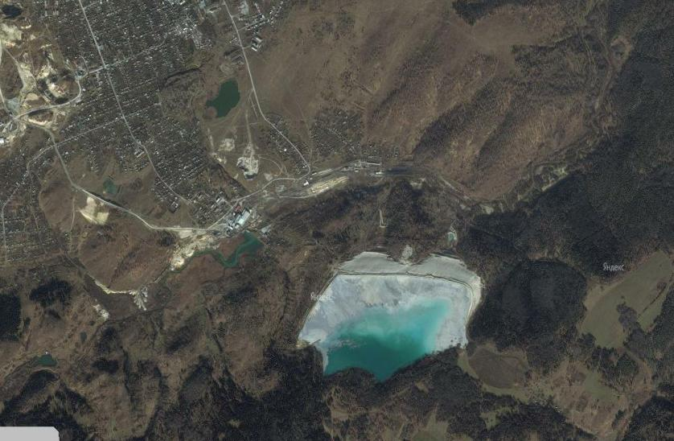  Салаир  хвостохранилищехвостохранилище  Приложение 1. Вид города Салаира и хвостохранилища из космоса.  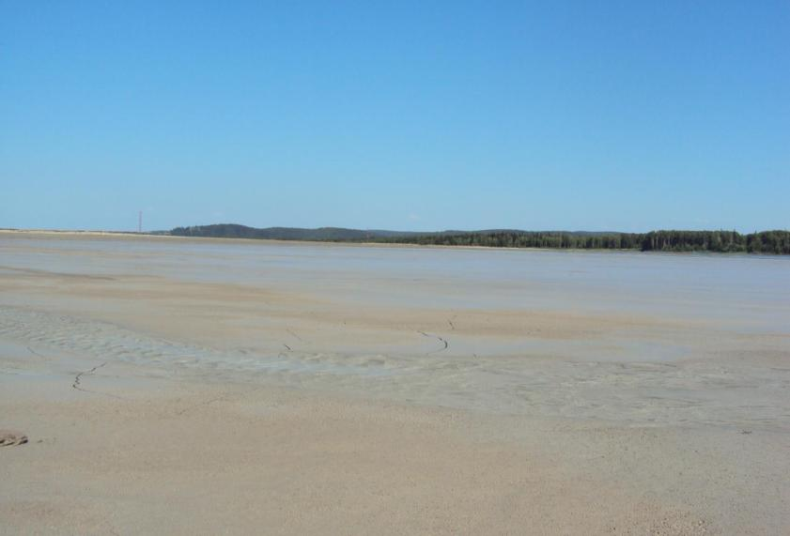  Приложение 2. Общая картина хвостохранилища Салаирского химкомбината.  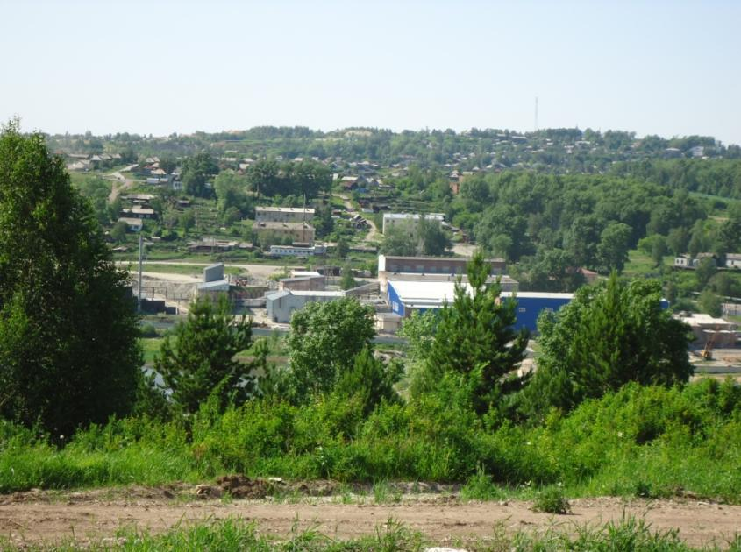  Приложение 3. Обогатительная фабрика. Вид от хвостохранилища.  Приложение 4. Трубопровод вдоль границы хвостов. 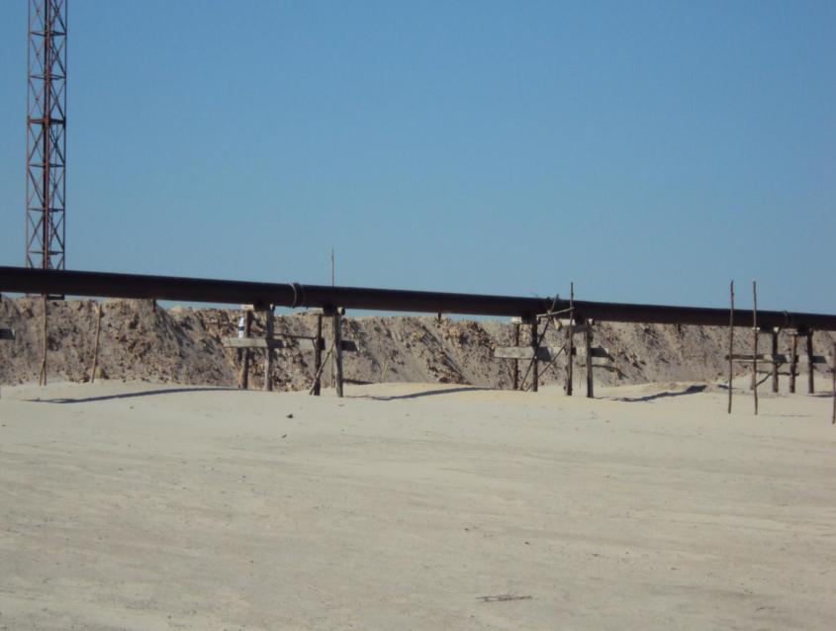  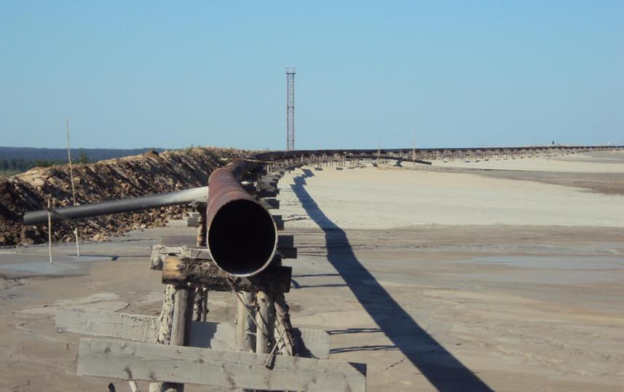  Приложение 5. Труба, по которой подаётся пульпа на хвостохранилище.  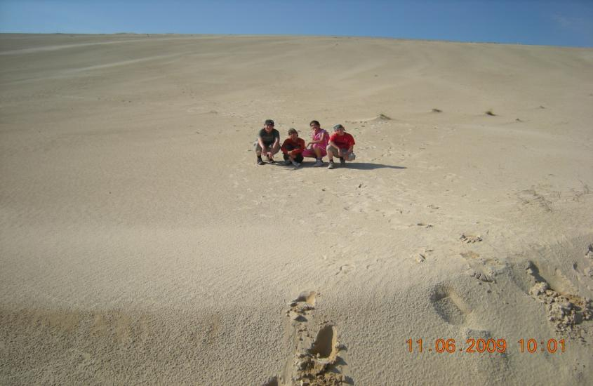  Приложение 6. На песках хвостохранилища как в пустыне.  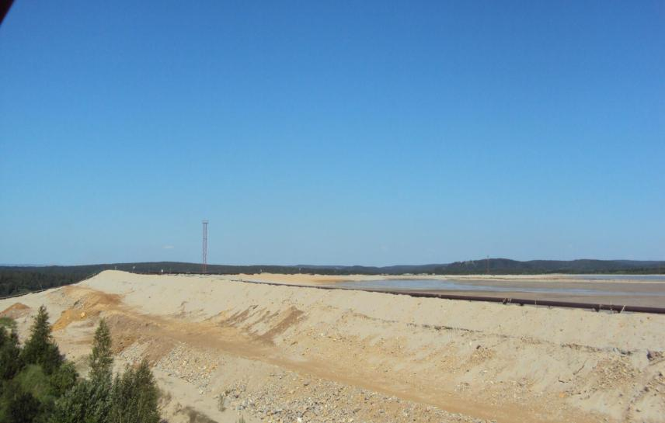  Приложение 7. Насыпная дамба.  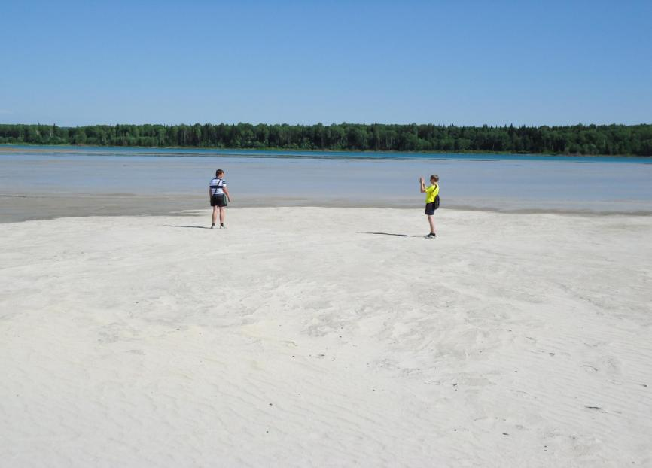  Приложение 8. Южное побережье хвостохранилища выглядит как озеро.  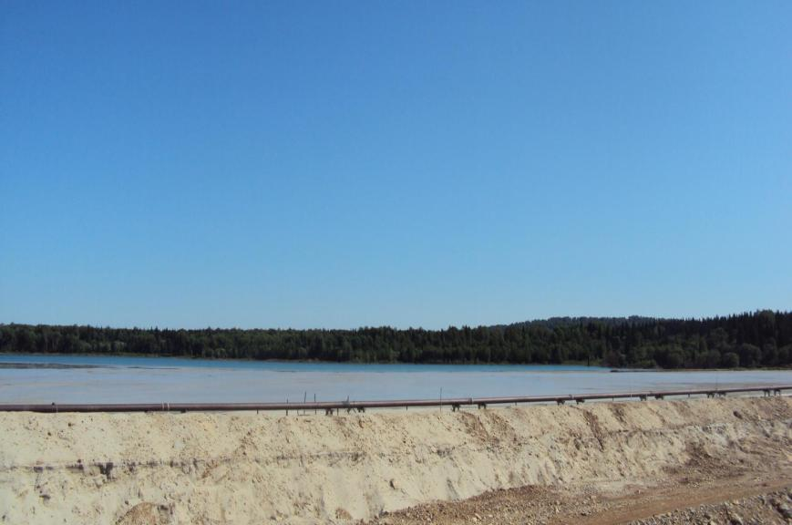  Приложение 9. Дамба на хвостохранилище.  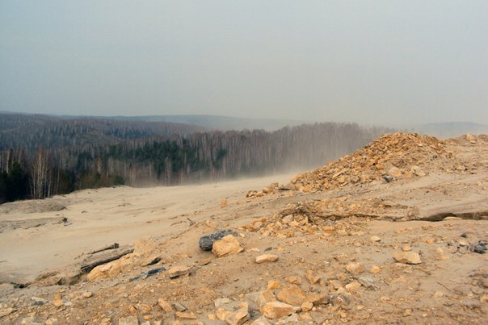  Приложение 10. Хвостохранилище в ветреную погоду.  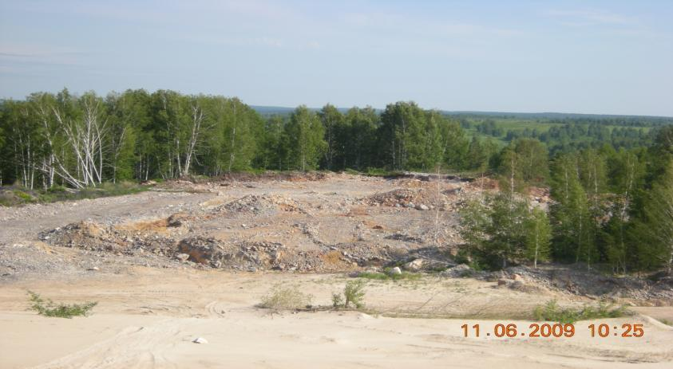  Приложение 11. Ежегодно площадь хвостохранилища увеличивается за счёт сокращения площади окружающего леса.  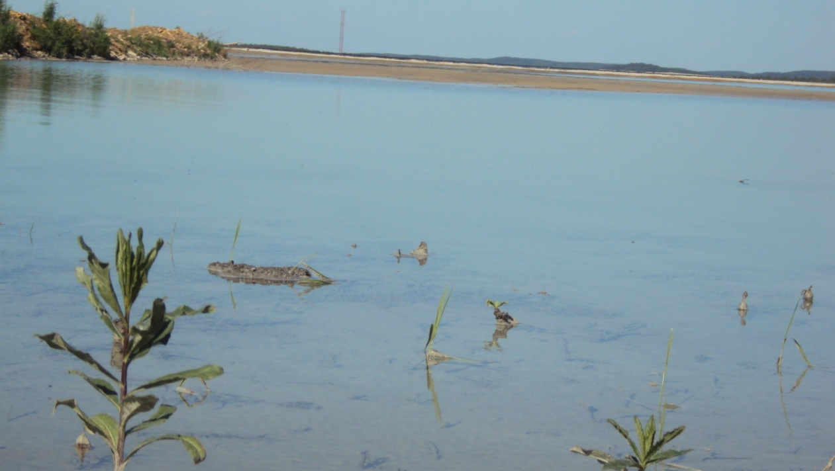  Приложение 12. В искусственном озере водохранилища есть жизнь.  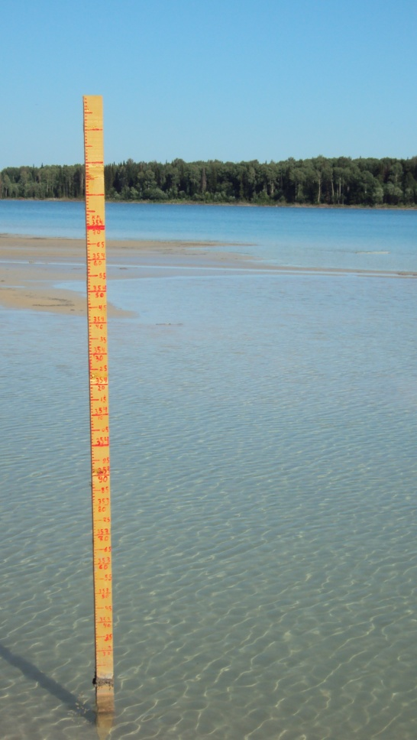  Приложение 13. Измерения уровня воды.  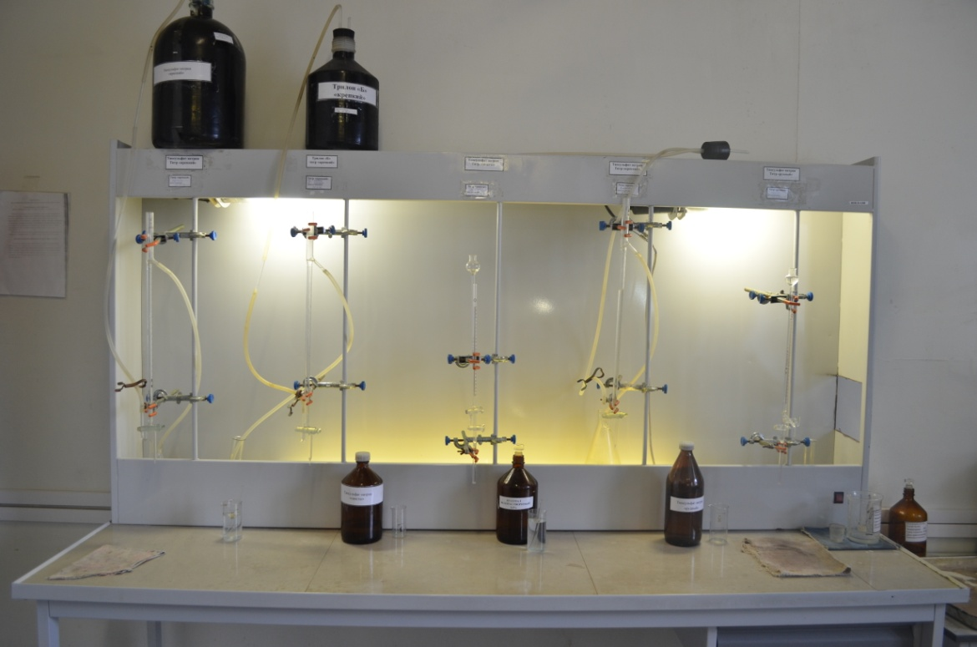  Приложение 14. В химической лаборатории обогатительной фабрики. Титровальный стол.  .  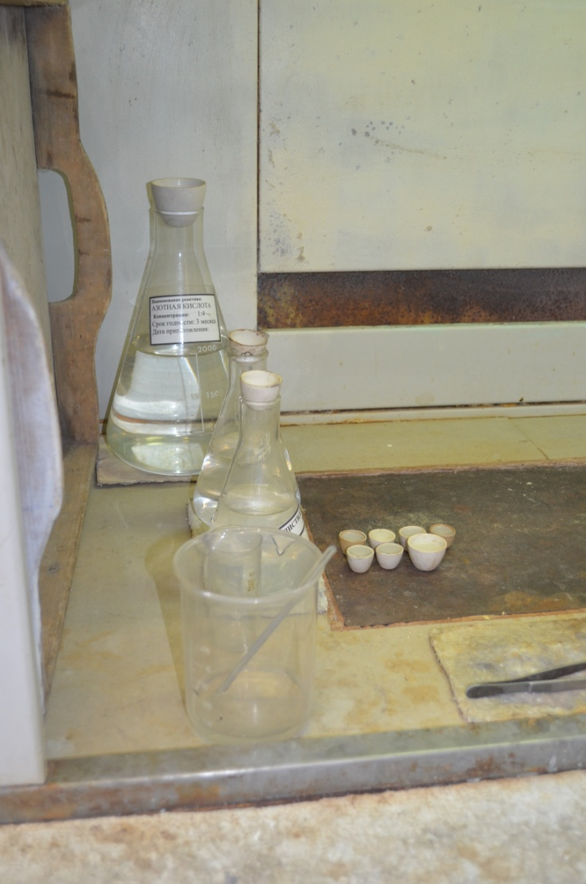  Приложение 15. В химической лаборатории обогатительной фабрики. Электрическая печь.  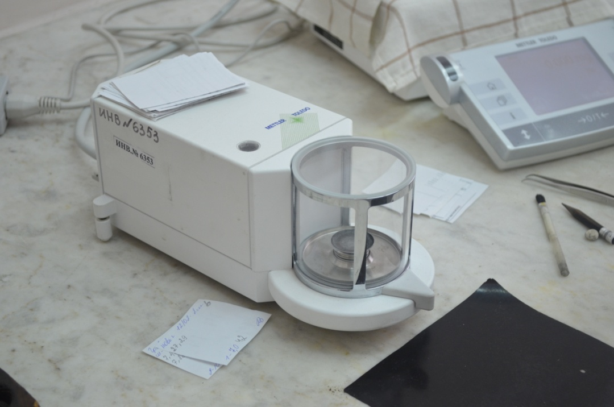  Приложение 16. В химической лаборатории обогатительной фабрики. Электронные весы.  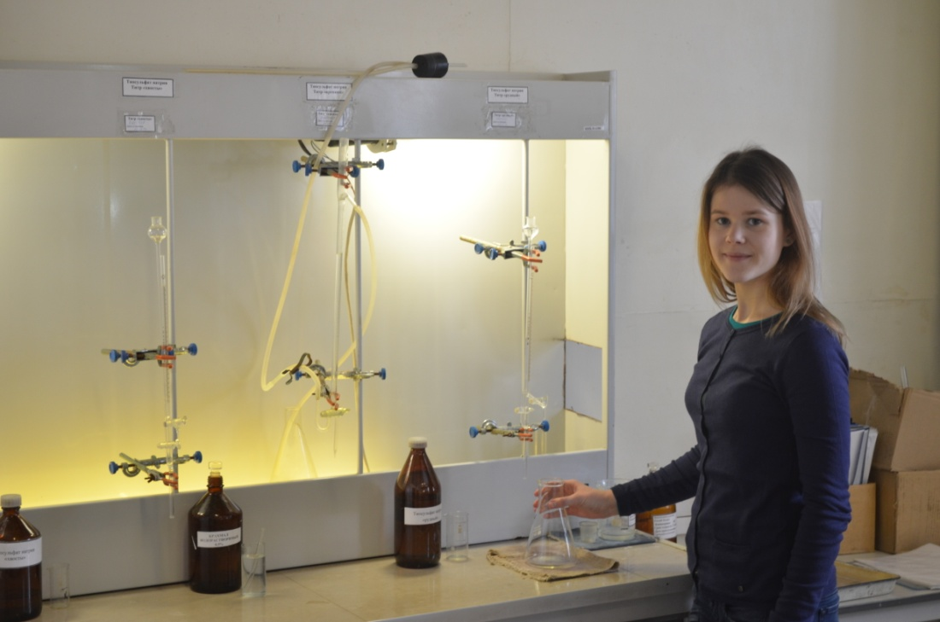  Приложение 17. Автор на экскурсии в химлаборатории.  Рудные минералы Состав %  Пирит FeS2 3  Сфалерит (Zn, Cd)S 0,6  Галенит Pb S 0,2  Блёклая руда (Cu, Fe)12(As, Sb)4S13 0,07  Халькопирит CuFeS2 Единичные зёрна  Жильные минералы  Кварц SiO2 68  Барит BaSO4 12  Кальцит CaCO3 7  Мусковит 4  Полевой шпат KNa(AlSiO18) 2  Приложение 18. Таблица «Усреднённый минеральный состав вещества хвостохранилища Салагаевский Лог»  Приложение 19. Таблица « Среднее содержание металлов в твёрдом веществе хвостохранилища Салагаевский Лог % »  Zn 0,42  Pb 0,14  Cu 0,016  Cd 12,4 г/т

